5.- DACIÓN DE CUENTAS del decreto de generación de crédito 2/2023.

Por el Sr. Presidente del CCIAP se da cuenta a la Junta General de la resolución de 17 de febrero de 2023, inscrita en el Libro de Decretos y Resoluciones con el número 2023/11, por la que se aprueba el expediente de modificación de créditos n. 02/2023, del Presupuesto vigente en la modalidad de generación de créditos, que es del siguiente tenor literal:

“D. GABRIEL AMAT AYLLON, PRESIDENTE DEL CONSORCIO DE SERVICIOS INTEGRADOS DE ABASTECIMIENTO DE AGUAS Y SANEAMIENTO DEL PONIENTE (ALMERIA) ha dictado la siguiente
RESOLUCIÓN

Visto las bases de ejecución del presupuesto para el ejercicio 2023 número 10 relativa a” Generación de Créditos por Ingresos”, a cuyo tenor:

“1.- Podrán generar créditos en los estados de gastos del Presupuesto, los ingresos de naturaleza no tributaria especificados en el artículo 43 de R.D. 500/1990, de 20 de Abril.

2.- Se procederá a tramitar el expediente con arreglo a los siguientes requisitos:

- Justificación de la efectividad de la recaudación de derechos, existencia formal del compromiso o reconocimiento del derecho, según los casos.
- Propuesta.
- Informe de Intervención.
- Aprobación por el Sr. Presidente.

Tales expedientes serán ejecutivos desde la fecha de su aprobación, con las limitaciones previstas en el artículo 44.b del R.D. 500/1990, de 20 de Abril.”

Habiendo sido debidamente notificada la Resolución dictada por el Director General del Instituto para la Diversificación y el Ahorro de Energía en fecha 02 de junio de 2022 en virtud de la cual se estima favorablemente la solicitud de Ayuda a Consorcio para la Gestión del Ciclo Integral de Agua de uso urbano, formulada en el contexto del Real Decreto 616/2017 de 16 de junio por el que se regula la concesión directa de subvenciones a proyectos singulares de entidades locales que favorezcan el paso a una economía baja en carbono en el marco del Programa Operativo FEDER de crecimiento sostenible 2014-2020, de la que se desprende el compromiso firme de aportación de recursos por el importe del 80% del importe del proyecto de instalación de paneles solares fotovoltaicos sin sistema de acumulación eléctrica y con sistema de medición y registro de potencia y de datos solares en la Estación Depuradora de Aguas Residuales (EDAR) de Roquetas de Mar.

El “PROYECTO DE INSTALACIÓN FOTOVOLTAICA DE POTENCIA 100KW PARA AUTOCONSUMO EN LA ESTACION DE DEPURACION DE AGUAS RESIDUALES (E.D.A.R) DE ROQUETAS DE MAR (ALMERÍA)” redactado por D. Fernando Pérez Albalate- Ingeniero Industrial (Colegiado nº 5510 del COIIAOC), de la mercantil E-ADJUDICA, SL contempla un presupuesto base de licitación de CIENTO NOVENTA MIL CIENTO CUARENTA Y SIETE EUROS Y NOVENTA Y CUATRO CENTIMOS DE EURO (190.147,94€), más TREINTA Y NUEVE MIL NOVECIENTOS TREINTA Y UN EUROS Y SIETE CENTIMOS DE EURO (39.931,07 €) en concepto de IVA (21%), lo que hace un total de DOSCIENTOS TREINTA MIL SETENTA Y NUEVE EUROS (230.079,01 €) y un plazo de ejecución de TRES (3) MESES.

Es por ello que se ha de determinar que el compromiso firme de aportación para la financiación de dicho proyecto alcanza como máximo el 80% del importe del mencionado proyecto, debiéndose por tanto entender que alcanza a la cantidad de CIENTO OCHENTA Y CUATRO MIL SESENTA Y TRES EUROS Y VEINTIUN CENTIMOS DE EURO (184.063,21€)
Siendo de cuenta de esta Entidad la financiación del 20% restante del mencionado proyecto, que habrá de financiarse con recursos propios.

Visto Informe emitido por la Intervención del CIAP en fecha 17 de febrero de 2023.

HE RESUELTO:

PRIMERO. Aprobar el expediente de modificación de créditos n.º 02/2023, del Presupuesto vigente en la modalidad de Generación de Créditos, de acuerdo al siguiente detalle:

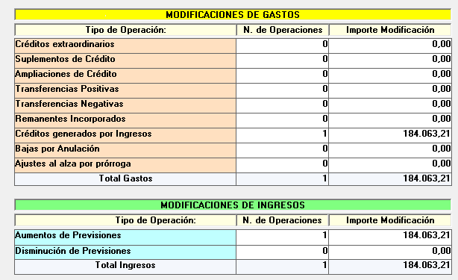

Aplicaciones que causan alta en gastos:

Aplicaciones que causan alta en ingresos:

SEGUNDO. Dar cuenta a la Junta General del Consorcio de la Resolución en la primera sesión ordinaria que este celebre, de conformidad con lo establecido en el artículo 42 del Real Decreto 2568/1986, de 28 de noviembre.”

El presente documento ha sido firmado electrónicamente, de acuerdo con lo establecido en la Ley 40/2015, de 1 de octubre, de Régimen Jurídico del Sector Público, por el Presidente del CCIAP en la fecha que se indica al margen del mismo, cuya autenticidad e integridad puede verificarse a través de código seguro que se inserta.

